Stránka č. 1 z 1
VÝZKUMNÝ ÚSTAV ROSTLINNÉ VÝROBY v.v.i.
Drnovská 507
161 06 Praha 6-Ruzyně
telefon: 233 022 111
IČO: 00027006 DIČ: CZ00027006

Objednávka číslo OB-2018-00002165
Dodavatel Číslo objednávky uvádějte na faktuře, jinak nebude faktura proplacena

O.K. servis BioPro
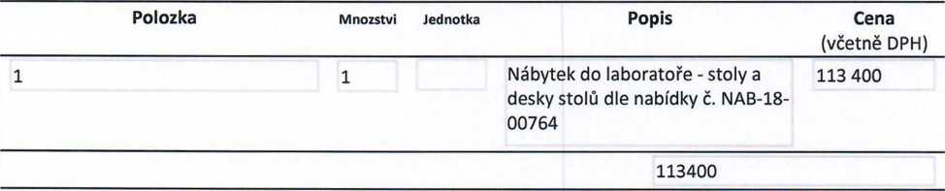
Vyřizuje:

Datum: 14.11.2018
Fakturujte:
Výzkumný ústav rostlinné výroby v.v.i. Drnovská 507 161 06 Praha 6
IČO: 00027006 DIČ: CZ 00027006 Bank.spojení: 25635061/0100

http://dms/sites/Uctarna/_layouts/Print.FormServer.aspx
20.11.2018

